ТЕМА 9. ДИЗАЙН ДРУКОВАНИХ ВИДАНЬ

Питання:

1. Види дизайну друкованих видань

2. Етапи розробки дизайну друкованого видання

3. Модульна сітка

4. Різні стилі верстки тексту

5. Макет видання

6. Помилки верстки

1. ВИДИ ДИЗАЙНУ ДРУКОВАНИХ ВИДАНЬ

Види друкованих видань:

**Книжкове видання** – видання у вигляді блоку *скріплених у корінці* листів друкованого матеріалу будь-якого формату в обкладинці або палітурці.

**Журнальне видання** – видання у вигляді блоку *скріплених у корінці* аркушів друкованого матеріалу встановленого формату, пристосованого до специфіки періодичного видання, в обкладинці або палітурці.

**Листове видання** – видання у вигляді одного або декількох аркушів друкованого матеріалу *без скріплення*.

**Буклет** – листове видання у вигляді одного аркуша друкованого матеріалу, який має *два або більше фальців*.

**Листівка** – листове видання *без фальців*.

**Флаєр** – невелика рекламна листівка, що зазвичай дає право на знижку або якийсь подарунок.

Види дизайну видань:

• інформаційний;

• художній.

Типова структура інформаційної листівки (рис. 1):

• «шапка» (заголовок та ілюстрація)

• основна частина;

• контакти.

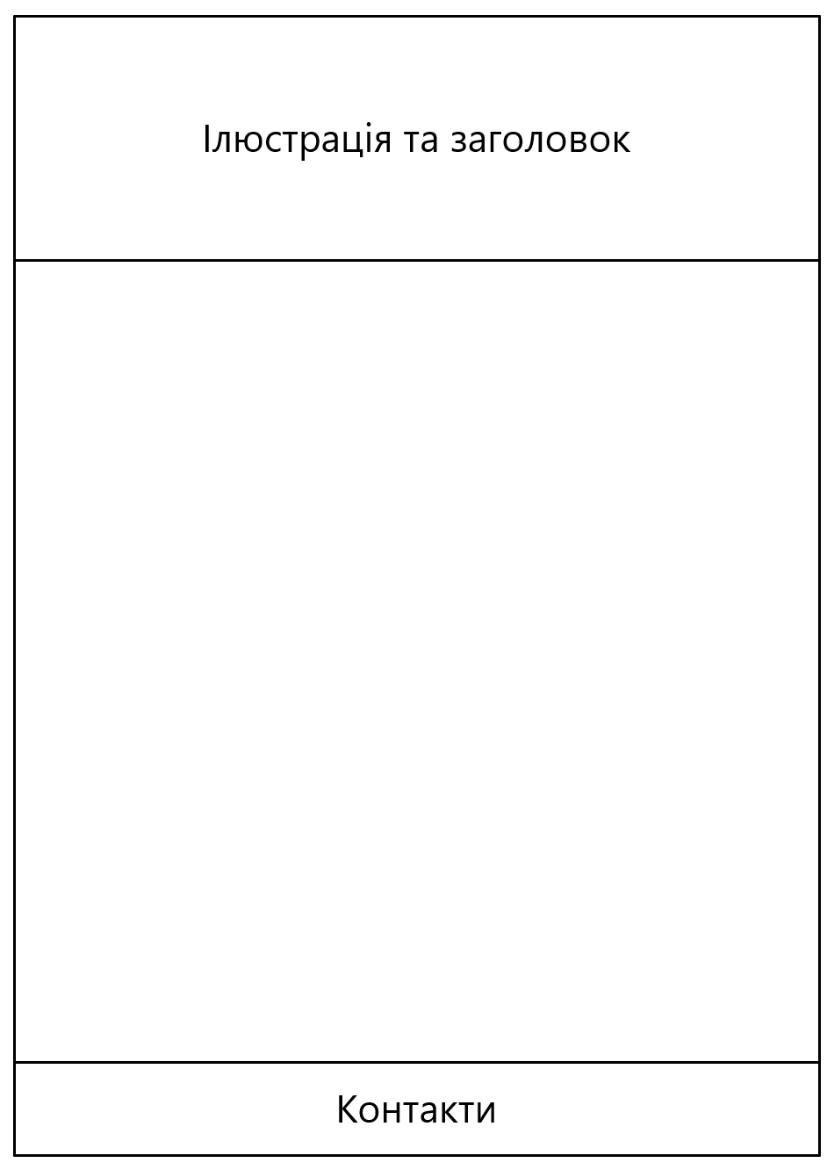

Рис. 1. Типова структура інформаційної листівки

2. ЕТАПИ РОЗРОБКИ ДИЗАЙНУ ДРУКОВАНОГО ВИДАННЯ

Етапи розробки дизайну друкованого видання:

1. Формування загальної ідеї дизайну видання (зокрема вибір стильового напряму).

2. Вибір базових параметрів:

• формату видання;

• пропорцій смуги набору, розмірів полів;

• шрифтів (гарнітури, кегль – для різних типів тексту);

• інтерліньяжу (120-150%).

3. Побудова модульної сітки.

4. Вибір параметрів оформлення текстових блоків:

• виключки;

• абзацного відступу;

• системи виділень.

5. Вибір способів верстки заголовків.

6. Вибір способів верстки ілюстрацій.

7. Вибір колірного оформлення.

8. Оформлення колонтитулів та колонцифр.

9. Розміщення декоративних елементів (лінійок, рамок, буквиць, плашок).

10. Створення макета видання.

3. МОДУЛЬНА СІТКА

**⯎ Модульна сітка** – це візуальна структура макета видання, яка формується кількістю і шириною колонок, величиною полів, колонтитулами та іншими елементами макета, пов'язаними між собою пропорційними відносинами.

Це свого роду каркас, який надалі заповнюється текстовим і графічним матеріалом.

Види сітки:

• жорстка;

• гнучка.

Засоби забезпечення цілісності та зрозумілості композиції сторінки:

• зонування сторінки;

• ієрархія інформації;

• модульна сітка.

Етапи побудови модульної сітки:

|  |  |
| --- | --- |
| Етапи | Приклад |
| 1. Задати формат, поля, кегль та інтерліньяж. | Формат А4 (297×210 мм).  Верхнє поле = **20** мм.  Кегль = **12** пт, інтерліньяж = **15** пт. |
| 2. Перейти на вимірювання у міліметрах:  **1 пункт ≈ 0,3514 мм**. | Висота рядка: 15 пт ≈ **5,26** мм. |
| 3. Розрахувати кількість рядків на сторінці (висоту смуги набору поділити на висоту рядка). | Кількість рядків на сторінці:  (297-20-20)/5,26 ≈ **49** (рядків). |
| 4. Задати кількість модулів по вертикалі. | Зробимо **5** модулів по вертикалі.  Між модулями буде **4** проміжки. |
| 5. Задати висоту проміжку між модулями. | Зробимо проміжок висотою в **1** рядок. |
| 6. Розрахувати висоту модуля. | Кількість рядків у модулі:  (49 – 4) / 5 = 9 (рядків).  Висота модуля: 9*5,26 мм = **47,34** мм. |
| 7. Уточнити розмір нижнього поля. | Нижнє поле:  297 - 5*47,34 - 4*15 - 20 = **19,7** (мм) |

Етапи побудови модульної сітки у Figma:

|  |  |
| --- | --- |
| Етапи | Приклад |
| 1. Задати формат, поля, кегль та інтерліньяж. | Формат А4.  Верхнє поле = **20** мм.  Кегль = **12** пт, інтерліньяж = **15** пт.  Висота рядка = **5,26** мм. |
| 2. Перейти на вимірювання у пікселях (залежно від роздільної здатності). | Формат А4: 210×297 мм.  Формат в Figma: 595 × 842 px.  Коефіцієнт: 1 мм ≈ **2,83** рх  ↓  Роздільна здатність:  2,83 рх * 25,4 мм (дюйм) ≈**72** dpi  Висота рядка: 5,26 мм * 2,83 рх ≈ **14,9** px.  Верхнє поле: 20 мм * 2,83 рх ≈ **57** px. |
| 3. Розрахувати кількість рядків на сторінці (висоту смуги набору поділити на висоту рядка). | 🖎 |
| 4. Задати кількість модулів по вертикалі. | Зробимо **5** модулів по вертикалі.  Між модулями буде **4** проміжки. |
| 5. Задати висоту проміжку між модулями. | Зробимо проміжок висотою в **1** рядок. |
| 6. Розрахувати висоту модуля. | Кількість рядків у модулі:  (49 – 4) / 5 = 9 (рядків).  Висота модуля: 9 * 15 рх = **135** рх. |
| 7. Уточнити розмір нижнього поля. | Нижнє поле:  🖎 |

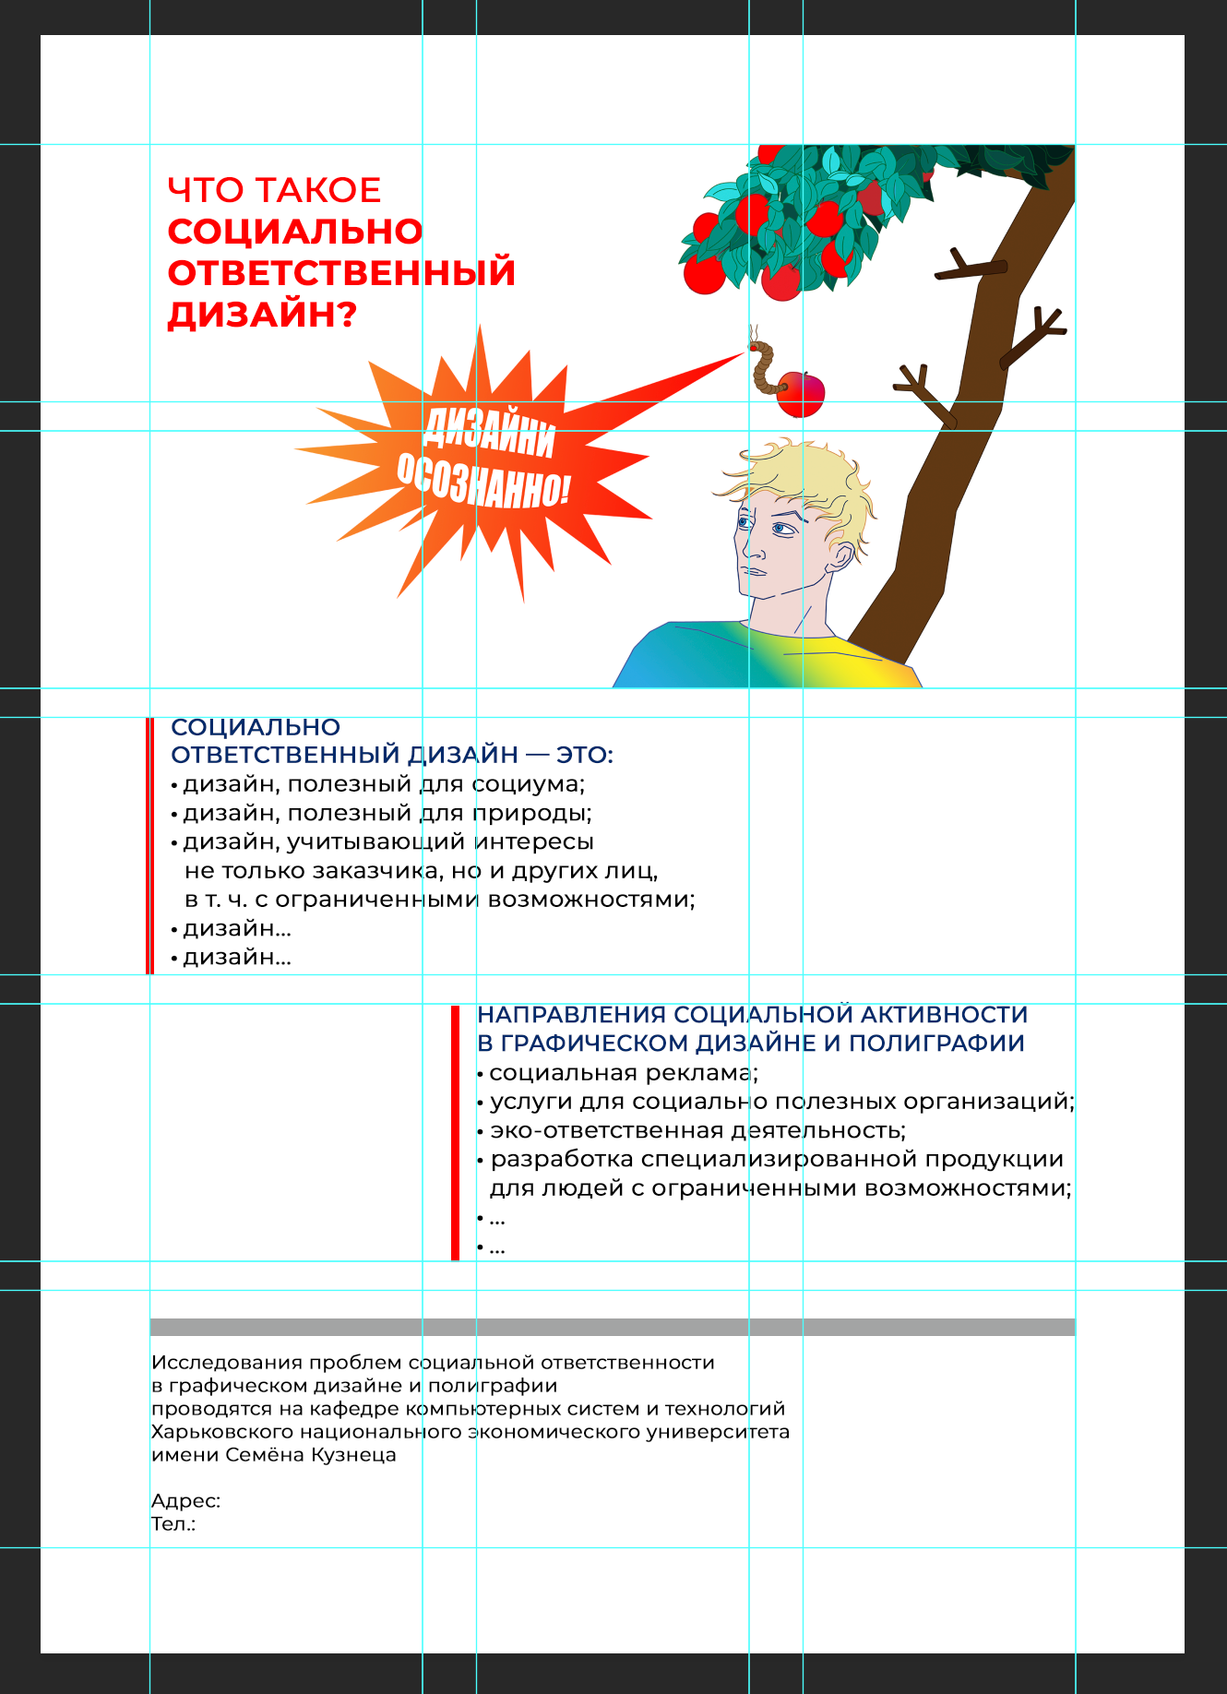

Рис. 2. Приклад модульної сітки листівки

4. РІЗНІ СТИЛІ ВЕРСТКИ ТЕКСТУ

4.1. ВИКЛЮЧКА [1]

**⯎ Виключка** – тип вирівнювання тексту щодо сторінки (ліворуч, праворуч, за форматом, по центру).

Варіанти виключки:

• **Класична виключка – за форматом (по ширині)**.

Класична типографіка опікується, перш за все, зовнішнім загальним виглядом текстових блоків: краї блоку мають бути рівними, симетричними.

• **Модерністська виключка – ліворуч**.

Модерністська типографіка більше опікується внутрішньою логікою текстового блоку. Один з проявів цього принципу – уніфікація міжслівних інтервалів: інтервали між словами не підганяють у кожному рядку в індивідуальному порядку для досягнення правильності зовнішньої форми. В результаті з правого боку смуги набору сам собою утворюється нерівний край рядків. Блок тексту стає підкреслено асиметричним. Сувора прямолінійність лівого краю та рвана нерівність правого породжують сильний контраст. Класичну статику замінює динаміка.

4.2. АБЗАЦНИЙ ВІДСТУП [1]

Абзацний відступ позначає перехід до нового текстового уривка, до нового за змістом блоку тексту.

Способи оформлення абзацних відступів:

• **Маленький абзацний відступ**, який мінімально порушує рівність краю – у класичній традиції.

• **Великий (контрастний) абзацний відступ – у модерністській типографіці**.

У модерністській типографіці абзацні відступи можуть бути будь-якими, крім непомітних і невиразних. Адже один із головних принципів модерністського дизайну ХХ століття – контраст.

• **Виступ – у модерністській типографіці**.

Виступи створюють ефект несподіванки. Вихід рядка за межі лівого краю буквально впадає у вічі і створює виразний ритмічний ефект.

• **Нульове рішення – у модерністській типографіці**.

Нульове рішення не допомагає читачу помітити перехід до нового смислового блоку. Про цей перехід можна лише здогадатися з більш короткого останнього рядка попереднього абзацу.

• **Сліпий рядок, тобто відбиття. Цей спосіб називають "швейцарським абзацом".**

Відбиття (рос. «отбивка») – додатковий інтервал до або після абзацу, призначений для візуального відокремлення цього абзацу.

Швейцарський абзац робить структурування тексту дуже помітним. Він утілює програмні цінності модерністської типографіки: конструктивність, структурність, інформаційну точність, чіткість, однозначність, достовірність.

«У Другу світову маленька Швейцарія зберігала нейтралітет, залишалася неокупованою. Її графічний дизайн продовжував розвиватись. Швейцарія акумулювала найкращі досягнення модерністського дизайну. Ретельно фільтрувала, шліфувала та систематизувала їх. У результаті Макс Білл, Карло Віварелі, Карл Герстнер, Ріхард П. Лозе, Йозеф Мюллер-Брокман, Ханс Нойбург, Еміль Рудер, Адріан Фрутігер, Армін Хофман пред'явили післявоєнному світу струнку логічну систему – швейцарську школу графіки» [1].

4.3. ЗАГОЛОВКИ

Види заголовків:

⯎ **Шапка** – з нової сторінки, зверху, з відділенням від тексту відбиттям.

⯎ **Зі спуску** – з нової сторінки, після відбиття.

⯎ **Впідверстку** – безпосередньо над текстом, окремим рядком.

⯎ **Впідбір** – безпосередньо у першому рядку тексту. Заголовки впідбір набирають шрифтом врозрядку, напівжирним, курсивом (або навіть великими літерами, якщо інші прийоми вже використані у тексті).

⯎ **Ліхтарик (маргіналія)** – заголовок , який розміщується на зовнішньому полі сторінки. Такий заголовок можна використовувати лише на широких зовнішніх полях. Найкраще ліхтарики виглядають за умови вирівнювання їх до краю тексту.

⯎ **Форточка (кватирка)** – заголовок, врізаний усередину перших кількох рядків тексту з лівого боку (на спеціально залишеному білому просторі).

4.4. ІЛЮСТРАЦІЇ

Види верстки ілюстрацій:

⯎ **Закрита** – ілюстрація розташовується всередині тексту, двома або однією стороною до бокових полів. Закрита верстка – найпоширеніша. При такій верстці не доводиться особливо дбати ні про певний масштаб ілюстрації, ні про її контури. При закритій верстці ілюстрацію можна розміщувати у будь-якому місці смуги, тоді як при відкритій – тільки зверху чи знизу.

⯎ **Відкрита** – ілюстрація розташовується біля краю смуги, зверху або знизу смуги, примикаючи до двох або трьох полів. З художньої точки зору відкрита верстка цікавіша: тут малюнки набувають виразності завдяки контрасту з білим кольором полів. Крім того, малюнок не перебиває текст. Але є і складність: при відкритій верстці ілюстрація, яка не має чітко прямокутної форми, порушуватиме "прямокутність" смуги. У деяких випадках свідоме руйнування прямокутності смуги є особливим прийомом оформлення.

⯎ **Глуха** – ілюстрація розташовується всередині тексту. Найбільш грамотним є застосування глухої верстки за використання набору у дві колонки. За умови набору в одну колонку сприйняття тексту дещо ускладнюється.

⯎ **З виходом на поля** – ілюстрація частково виходить на поля (підходить далеко не для кожного виду літератури).

⯎ **На полях** – ілюстрації розташовуються виключно на полях (така верстка є можливою лише за великих розмірів полів).

⯎ **Сторінкова** – ілюстрація займає усю смугу.

⯎ **Під обріз (під обрізку)** – ілюстрація виходить за обріз, тобто її край збігається з обрізним форматом.

⯎ **Текст всередині малюнка** – така верстка характерна для дитячих книжок, у яких основним складником є малюнок.

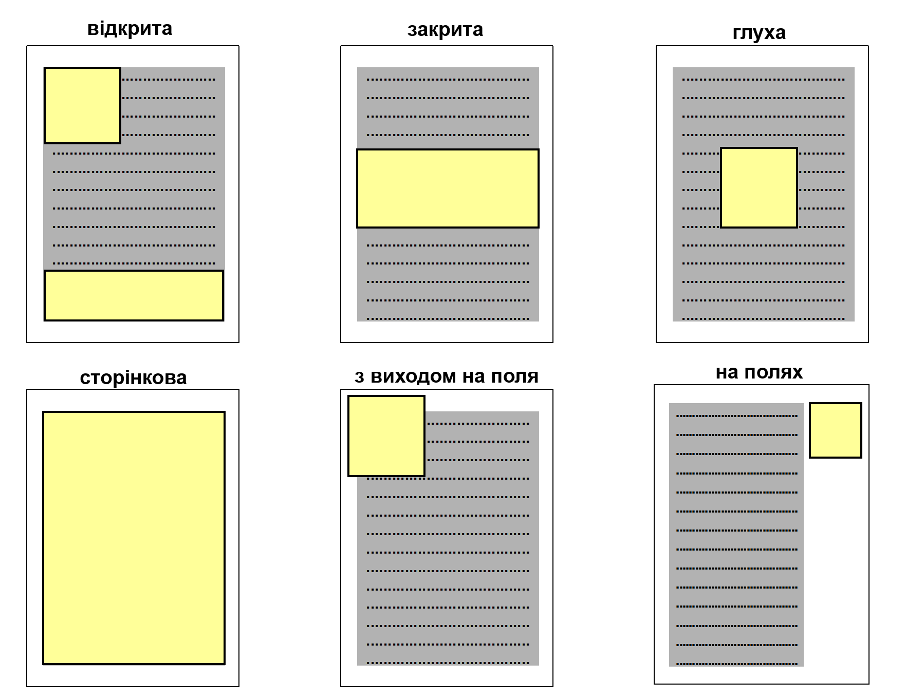

Рис. 3. Види верстки ілюстрацій

4.5. ДЕКОРАТИВНІ ЕЛЕМЕНТИ

**Буквиці**. Буквиці застосовують на початку глави, розділу або статті. Для буквиць зазвичай використовують шрифт заголовка, а не основного тексту. Абзац, який містить буквицю не повинен мати абзацний відступ. За висотою буквиця може займати від 1 до 5 рядків текстового блоку.

Види буквиць:

проста буквиця – буквиця, яка створюється за допомогою застосування напівжирного накреслення до першого знака основного тексту;

піднята буквиця – буквиця, яка створюється за допомогою збільшення ­кегля першого знака зі збереженніям інтерліньяжу (для того щоб сильніше відокремити буквицю від основного тексту, часто ­змінюють гарнітуру знака);

висяча (підвішена) ­– буквиця, яка виступає вгору або вліво з основного тексту;

спущена ­– буквиця, яка займає кілька рядків текстового блоку вниз.

**Лінійки**. Лінійки використовують для візуального поділу тексту по горизонталі, а також тоді, коли потрібно відокремити частину тексту від основного масиву. Лінійки зазвичай застосовуються в поєднанні з відбиттям та втяжками (втяжка – це набір текстового блоку з відступом ліворуч або праворуч від краю смуги набору). Лінійки можуть бути різної довжини. Вони можуть бути вирівняні ліворуч, праворуч або за центром.

**Рамки**. Рамки використовуються для виділення окремих текстових блоків, наприклад, приміток і врізок. У деяких випадках рамка може мати заливку, відмінну від заливки основного тексту.

**Плашки**. Плашки є різновидом рамок, але не мають контуру і ­відрізняються від основного тексту тільки заливкою.

5. МАКЕТ ВИДАННЯ

**⯎ Макет видання** – це проект майбутнього видання.

Види макетів видання за типізацією:

• типові,

• повні,

• окремих вузлів.

Види макетів видання за схематичністю:

• схематичні,

• демонстраційні.

6. ПОМИЛКИ ВЕРСТКИ

Поширені помилки верстки:

• скупчення рядків із 🖎_____________,

• великі 🖎____________________ між словами,

• коридори,

• 🖎_________________ рядки,

• неправильний поділ заголовка на рядки (прийменник потрібно переносити на новий рядок).

Джерела:

1. Сєров С. І. Швейцарський абзац.